TAREA 1er GRADO

1. COMPLETAR LA PÁGINA 12 (ALFA Y BETO) Y LA FICHA 2.

2. COMPLETAR LA PÁGINA 13 (ALFA Y BETO) Y LA FICHA 3.

3. RECORTAR, COMPLETAR Y PEGAR LAS FICHAS 4, 7 Y 9.

4. RESOLVER LA PÁGINA 42 (ALFA Y BETO)

5**.** ESCRIBIR EL **NOMBRE COMPLETO** EN IMPRENTA MINÚSCULA (3 VECES)

6. ORDENAR LAS SÍLABAS Y ESCRIBIR LA PALABRA CORRECTA.

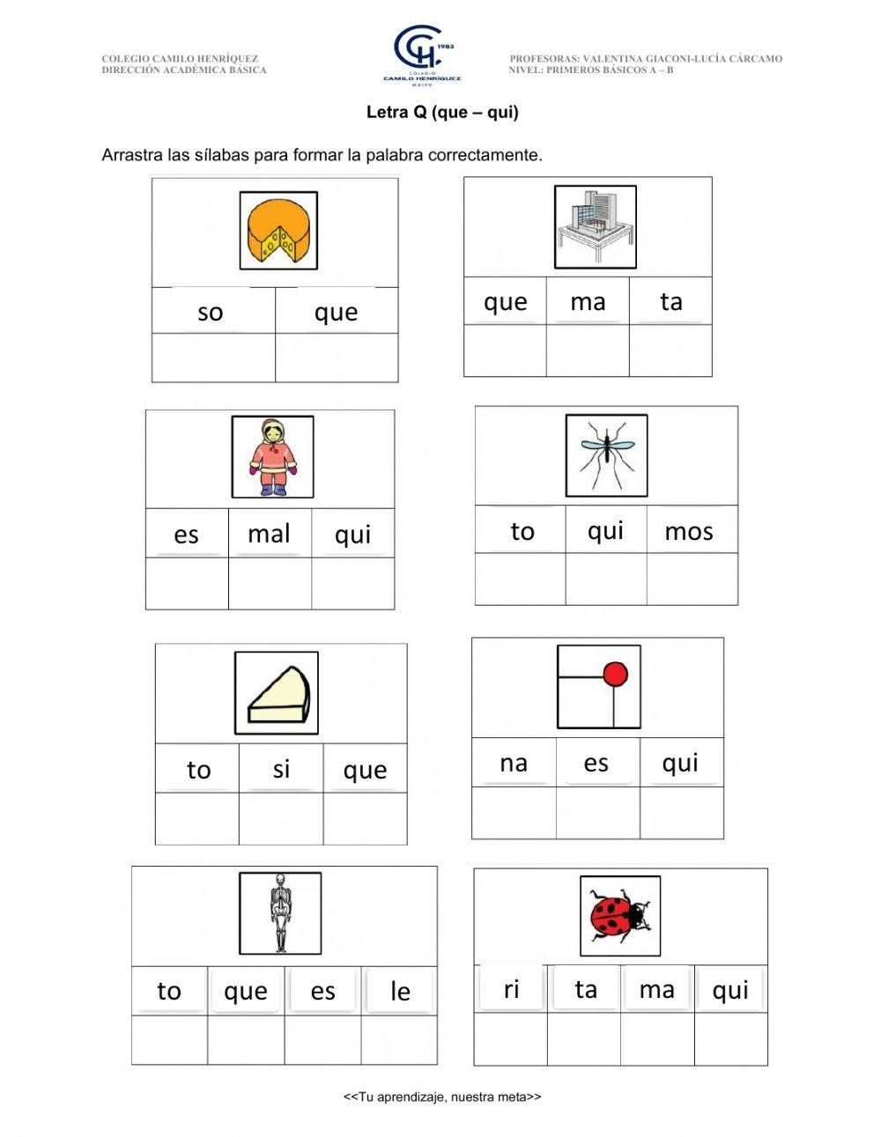

7. ESCRIBIR SOLITO/A 2 PALABRAS CON “H”